福田多實業有限公司
TWO IN ONE 高速打繩機 : FTD-66-26 直徑Ø5~Ø12 mm PP/PE 打繩機
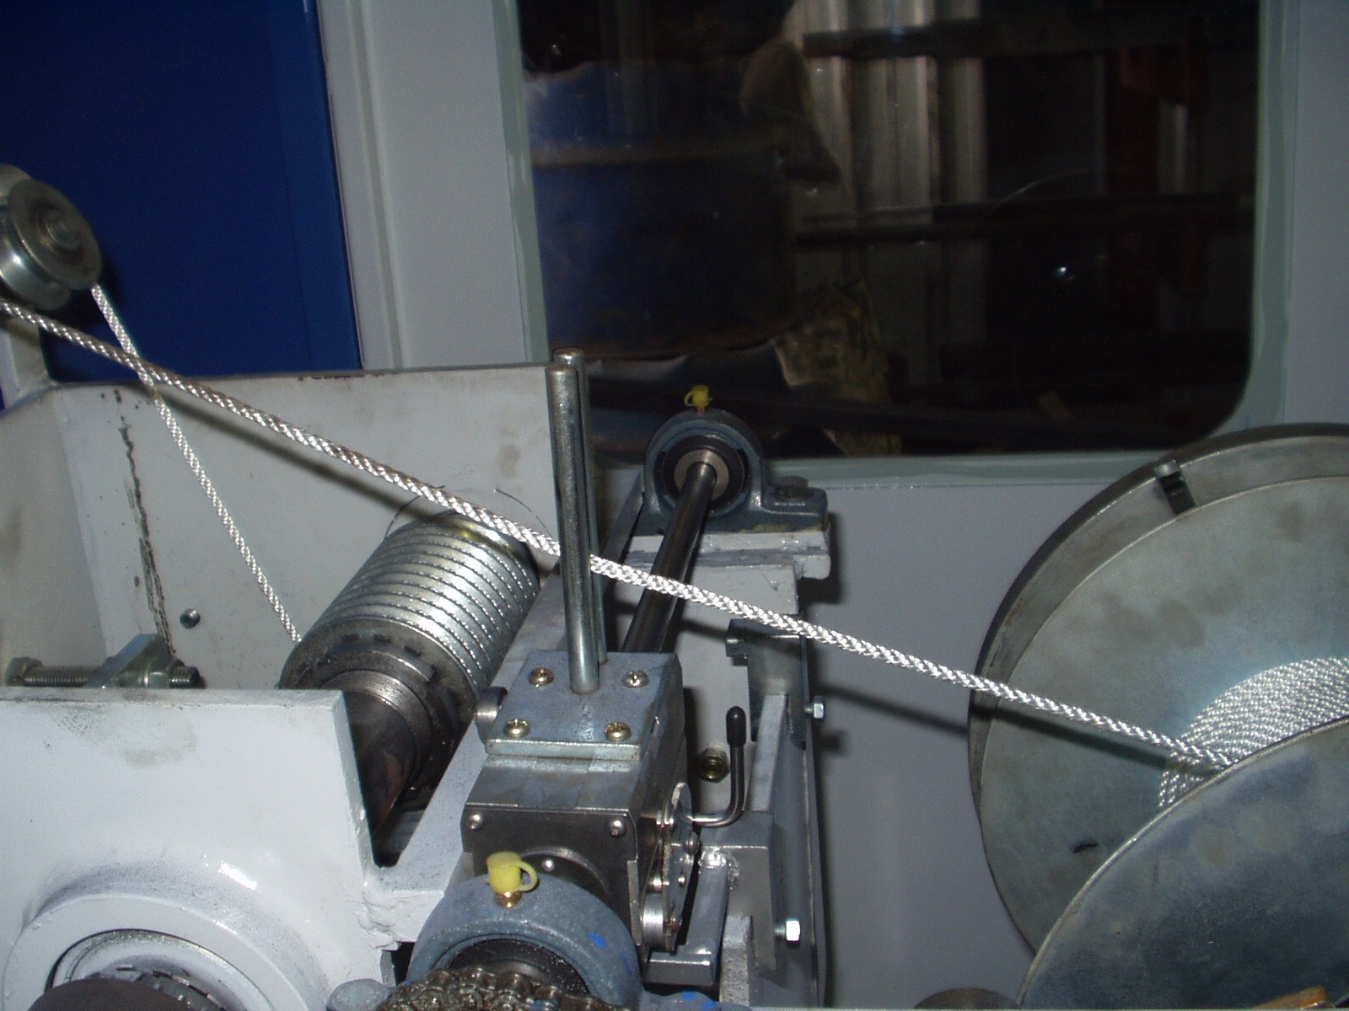 | 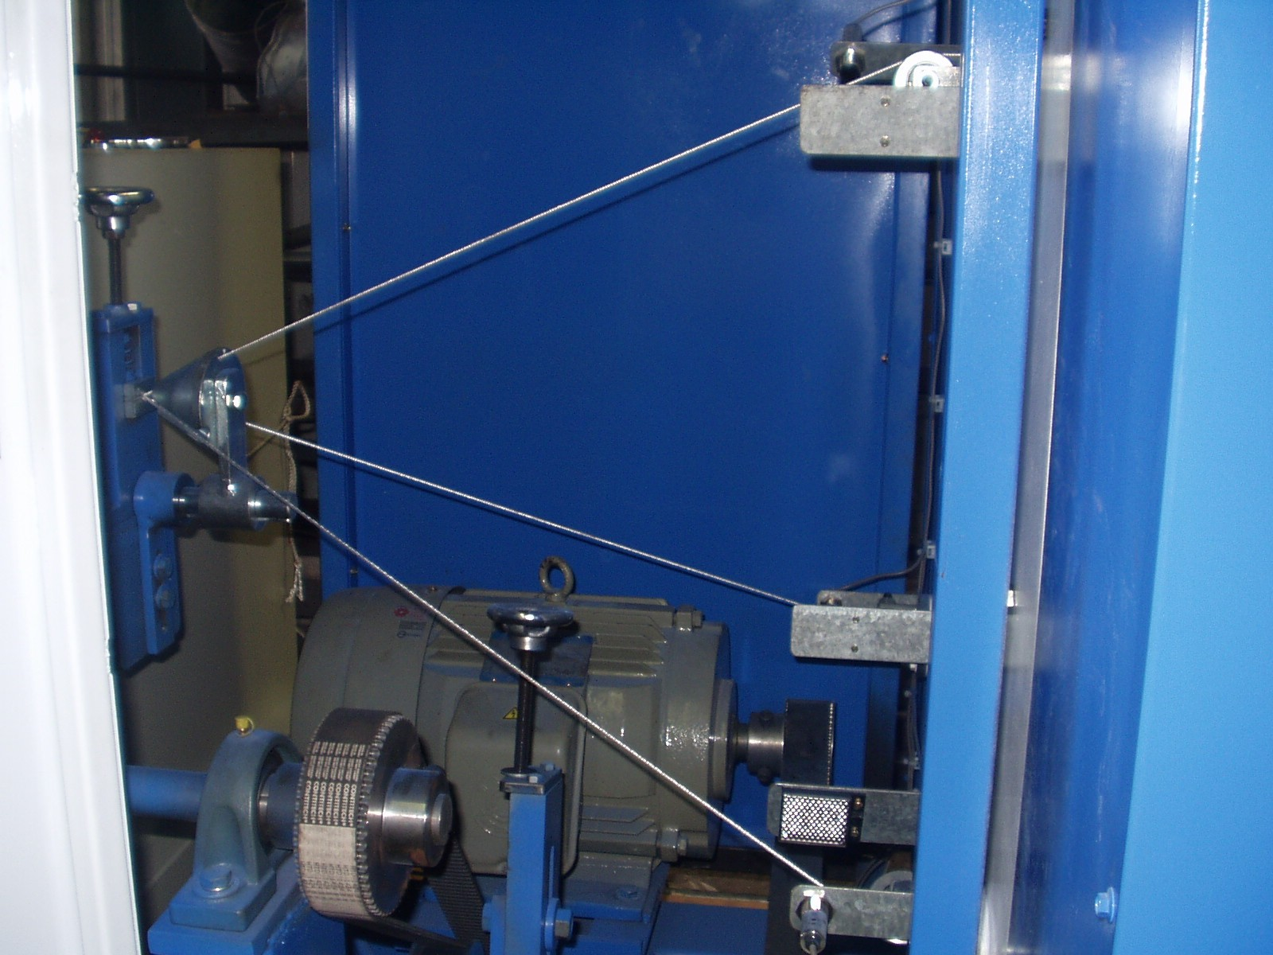 | 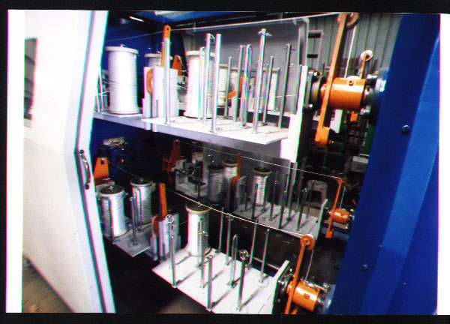

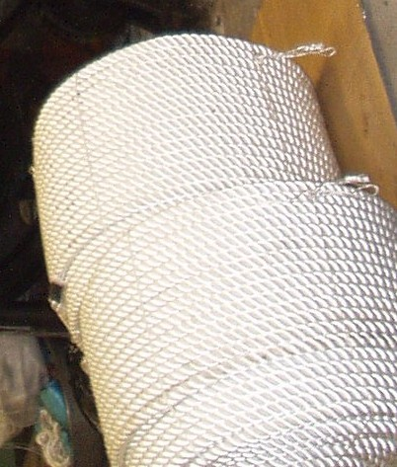  直徑Ø5~Ø12 mm 繩子 | 